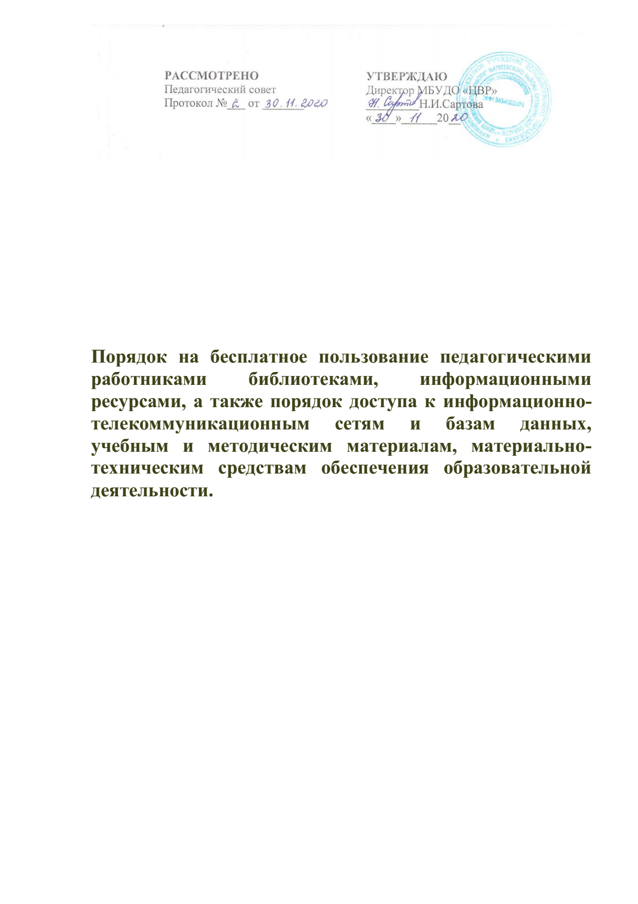

1. Настоящий Порядок разработан на основании Федерального закона Российской Федерации от 29 декабря 2012 г. N 273-ФЗ "Об Образовании в Российской Федерации", Устава Муниципального бюджетного учреждения дополнительного образования «Центр внешкольной работы» Матвеевского района (далее - Учреждение) и регламентирует правовой статус педагогических работников на бесплатное пользование библиотекой, информационными ресурсами, а также порядок доступа к информационно-телекоммуникационным сетям и базам данных, учебным и методическим материалам, материально-техническим средствам в целях качественного осуществления образовательной и иной деятельности, предусмотренной уставом Учреждения.
2. Педагогическим работникам Учреждения бесплатно предоставляются в пользование на время работы учебно-методические материалы и иные библиотечно-информационные ресурсы.
3. Педагогические работники пользуются следующими академическими правами и свободами:
1) свобода преподавания, свободное выражение своего мнения, свобода от вмешательства в профессиональную деятельность;
2) свобода выбора и использования педагогически обоснованных форм, средств, методов обучения и воспитания;
3) право на творческую инициативу, разработку и применение авторских программ и методов обучения и воспитания в пределах реализуемой образовательной программы, отдельного учебного предмета, курса, дисциплины (модуля);
4) право на выбор учебников, учебных пособий, материалов и иных средств обучения и воспитания в соответствии с образовательной программой и в порядке, установленном законодательством об образовании;
5) право на участие в разработке образовательных программ, в том числе учебных планов, календарных учебных графиков, рабочих учебных предметов, курсов, дисциплин (модулей), методических материалов и иных компонентов образовательных программ;
6) право на осуществление научной, научно-технической, творческой, исследовательской деятельности, участие в экспериментальной и международной деятельности, разработках и во внедрении инноваций;
7) право на бесплатное пользование библиотеками и информационными ресурсами, а также доступ в порядке, установленном локальными нормативными актами организации, осуществляющей образовательную деятельность, к информационно-телекоммуникационным сетям и базам данных, учебным и методическим материалам, музейным фондам, материально-техническим средствам обеспечения образовательной деятельности, необходимым для качественного осуществления педагогической, научной или исследовательской деятельности в организациях, осуществляющих образовательную деятельность;
8) право на бесплатное пользование образовательными, методическими и научными услугами организации, осуществляющей образовательную деятельность, в порядке, установленном законодательством Российской Федерации или локальными нормативными актами;
9) право на участие в управлении образовательной организацией, в том числе в коллегиальных органах управления, в порядке, установленном уставом этой организации;
10) право на участие в обсуждении вопросов, относящихся к деятельности образовательной организации, в том числе через органы управления и общественные организации;
11) право на объединение в общественные профессиональные организации в формах и в порядке, которые установлены законодательством Российской Федерации;
12) право на обращение в комиссию по урегулированию споров между участниками образовательных отношений;
13) право на защиту профессиональной чести и достоинства, на справедливое и объективное расследование нарушения норм профессиональной этики педагогических работников.
4. Доступ к учебным и методическим материалам:
1) учебные и методические материалы, размещаемые на официальном сайте Учреждения, находятся в открытом доступе;
2) педагогическим работникам по их запросам могут выдаваться во временное пользование учебные и методические материалы, входящие в оснащение библиотеки или методического кабинета;
3) выдача педагогическим работникам во временное пользование учебных и методических материалов осуществляется работником, на которого возложено заведование библиотекой, методическим кабинетом;
4) срок, на который выдаются учебные и методические материалы, определяется работником, на которого возложено заведование библиотекой, методическим кабинетом, с учетом графика использования запрашиваемых материалов в данном кабинете;
5) выдача педагогическому работнику и сдача им учебных и методических материалов фиксируются в журнале выдачи;
6) при получении учебных и методических материалов на электронных носителях, подлежащих возврату, педагогическим работникам не разрешается стирать или менять на них информацию.
5. Доступ к информационно-телекоммуникационным сетям.
1) доступ педагогических работников к информационно-телекоммуникационной сети Интернет в Учреждении осуществляется с персональных компьютеров (ноутбуков, планшетных компьютеров и т.п.), подключенных к сети Интернет, в пределах установленного лимита на входящий трафик, а также возможности Учреждения по оплате трафика / без ограничения времени и потребленного трафика;
2) доступ педагогических работников к локальной сети Учреждения осуществляется с персональных компьютеров (ноутбуков, планшетных компьютеров и т.п.), подключенных к локальной сети Учреждения, без ограничения времени и потребленного трафика;
3) для доступа к информационно-телекоммуникационным сетям в Учреждении педагогическому работнику предоставляются идентификационные данные (логин и пароль /учётная запись/ электронный ключ и др.); предоставление доступа осуществляется заместителем заведующего Учреждения.
6. Доступ к базам данных:
1) педагогическим работникам обеспечивается доступ к следующим электронным базам данных:
⋅ профессиональные базы данных;
⋅ информационные справочные системы;
⋅ поисковые системы.
7. Доступ к материально-техническим средствам обеспечения образовательной деятельности
1) доступ педагогических работников к материально-техническим средствам обеспечения образовательной деятельности осуществляется без ограничения к групповым комнатам, спортивному и актовому залам и иным помещениям и местам проведения занятий во время, определенное в расписании занятий;
2) использование движимых (переносных) материально-технических средств обеспечения образовательной деятельности (проекторы и т.п.) осуществляется по письменной заявке, поданной педагогическим работником (не менее чем за 5 рабочих дней до дня использования материально-технических средств) на имя лица, ответственного за сохранность и правильное использование соответствующих средств; выдача педагогическом работнику и сдача им движимых (переносных) материально-технических средств обеспечения образовательной деятельности фиксируются в журнале выдачи.
8. Для копирования или тиражирования учебных и методических материалов педагогические работники имеют право пользоваться копировальным автоматом.
Педагогический работник может сделать не более 50 копий страниц формата А 4 в квартал.
Количество сделанных копий (страниц формата А 4) при каждом копировании фиксируется педагогическим работником в журнале использования копировального аппарата.
В случае необходимости тиражирования или печати сверх установленного объёма педагогический работник обязан обратиться со служебной запиской на имя руководителя Учреждения.
9. Накопители информации (CD-диски, флеш-накопители, карты памяти), используемые педагогическими работниками при работе с компьютерной информацией, предварительно должны быть проверены на отсутствие вредоносных компьютерных программ.

